Pracovný list č. 2

- Vymaľuj obrázky, ktoré sa začínajú na písmeno o.
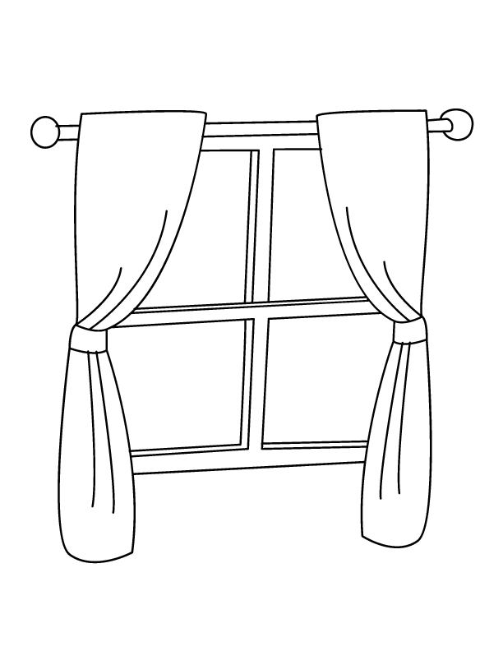
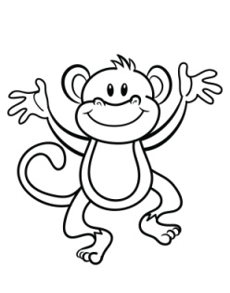
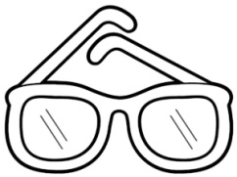
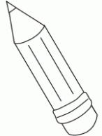
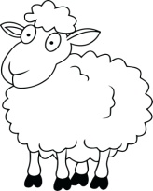

- Prezri si text. Zakrúžkuj písmeno O, o.

Orechy z orecha
zbierali sme do mecha.
Päť mechov orechov
máme doma pod strechou.

- Do okienka nakresli päť vriec orechov.

- Spoj rovnaké písmená.
U
M
a
m
o
O
u
A

